**EXMO. SR. PRESIDENTE DA CÂMARA MUNICIPAL DE SUMARÉ**

Tenho a honra e grata satisfação de apresentar a esta Casa de Leis a presente **MOÇÃO DE CONGRATULAÇÃO** à **PARÓQUIA SÃO FRANCISCO DE ASSIS,** pela realização da festividade em celebração ao Padroeiro de Nova Veneza.

A festividade teve início com a novena de 24 de setembro a 02 de outubro de 2022, e incluiu a festa social nos dias 08 e 09 de outubro, com atividades para todas as idades, saborosas comidas e show de prêmios, proporcionando momentos memoráveis com a família e amigos.

Diante o exposto, na pessoa do Padre Thiago Luziano Leite parabenizo a todos os voluntários que se dedicaram em prol do bem-comum, proporcionando um ótimo evento.

Por fim, solicito apoio aos nobres pares a aprovação da presente, e que após ouvido o Plenário, seja encaminhada a referida **MOÇÃO DE CONGRATULAÇÃO** para a **PARÓQUIA DE SÃO FRANCISCO DE ASSIS – SUMARÉ.**

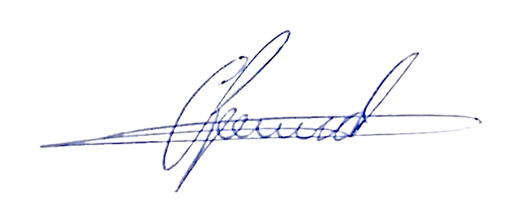

**Antônio dos Reis Zamarchi**

**(Vereador Toninho Mineiro)**